Olvasóverseny összegzés
2015 januárjában az Erasmus+ projekt keretein belül megrendezésre került a nagy Olvasókihívás, amivel az iskola tanulóit céloztuk meg, hiszen mind az egyéni mind az osztálynyeremények igen kecsegtetők voltak.
A verseny indítását hosszas megbeszélések, néhány esetben viták előzték meg, amelyek fő témája az volt, hogy mik legyenek a szabályok. Azonban egységesen arra a döntésre jutottunk, hogy nem kötjük meg az olvasó kezét, kedve szerint válogathat az irodalom berkein belül, majd a legjobb eredményt elérő versenyzők egy döntőbe kapnak meghívást, ahol meg kell mutassák tudásukat és memóriájukat.
Ezután egy kampány következett, ahol próbáltuk megragadni minden osztály figyelmét, több kevesebb sikerrel. Eközben elkészült a verseny hivatalos plakátja, egy hatalmas kék szörny, aki csak falja a könyveket.
Kezdetben nem volt áttörő a siker, csak néhányakat ragadt meg a kihívás szelleme, ami erősen ellentétbe állt az iskola olvasási szokásait felmérő kérdéssor eredményétől, miszerint a tanulók kb. 70% olvas rendszeresen. Így félidőben mindössze párszáz könyv töltöttünk fel.
Ekkor következett a második hullám: részben, hogy felhívjuk a bejövő osztályok figyelmét, részben pedig, hogy felszítsuk a verseny tüzét, minden tanuló kapott egy felhívást, hogy csatlakozzon a kihíváshoz. Ezen kívül felkerestük a tanárokat, hogy olvasásukkal buzdítsák és patronálják az osztályokat. Itt szeretném kiemelni Csötönyi Nóra tanárnő nevét, aki 25 könyvvel támogatta osztályát, akik emiatt véleményem szerint igen-igen lázba jöttek, ugyanis a verseny végére több mint 300 könyvet töltöttek fel. Mindezt fokozván még szeretett igazgató urunk is csatlakozott a patrónusok sorába egy könyvvel.
A második hullám sikeres volt, így az iskola tanulói lehengerlő teljesítményt nyújtottak, 1028 könyvet töltöttek fel.
Végül jöjjön néhány érdekesség:
- A lányok még mindig többet olvasnak, mint a fiúk, de már nem sokkal.
- A legnépszerűbb külföldi író: J. K Rowling (ki ne olvasta volna a Harry Pottert)
- A legnépszerűbb magyar író: Leiner Laura
- A klasszikusok száma igen alacsony, ám akad néhány meglepetés: pl. Dosztojevszki, Stendhal, Orwell, Mikszáth, Jókai…
- Imádjuk a bestsellereket: Éhezők Viadala, Galaxis útikalauz stopposoknak, Harry Potter stb.

Gergely Bence

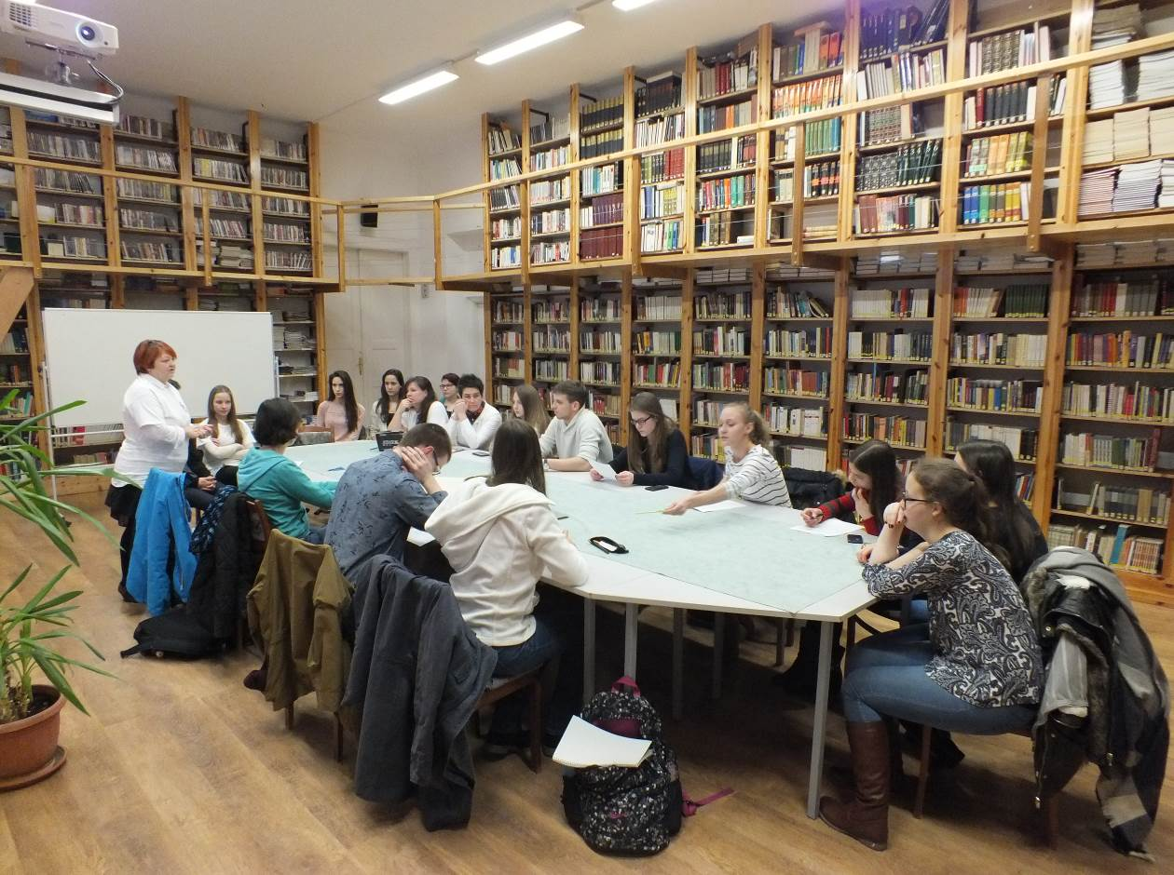
The Final
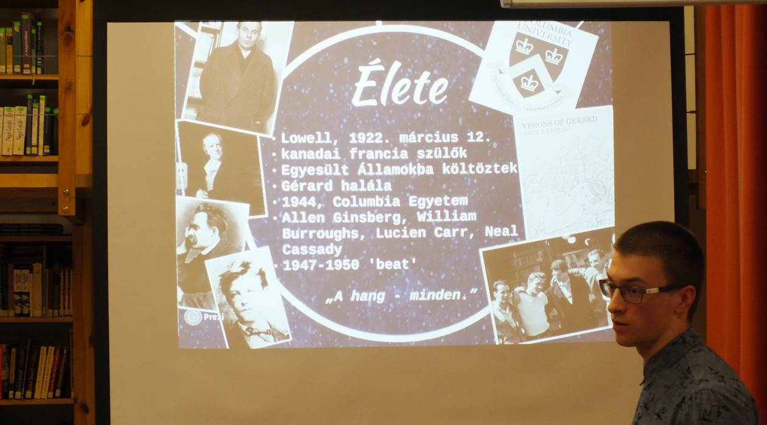
The Winner of the reading challenge – Áron Tihanyi

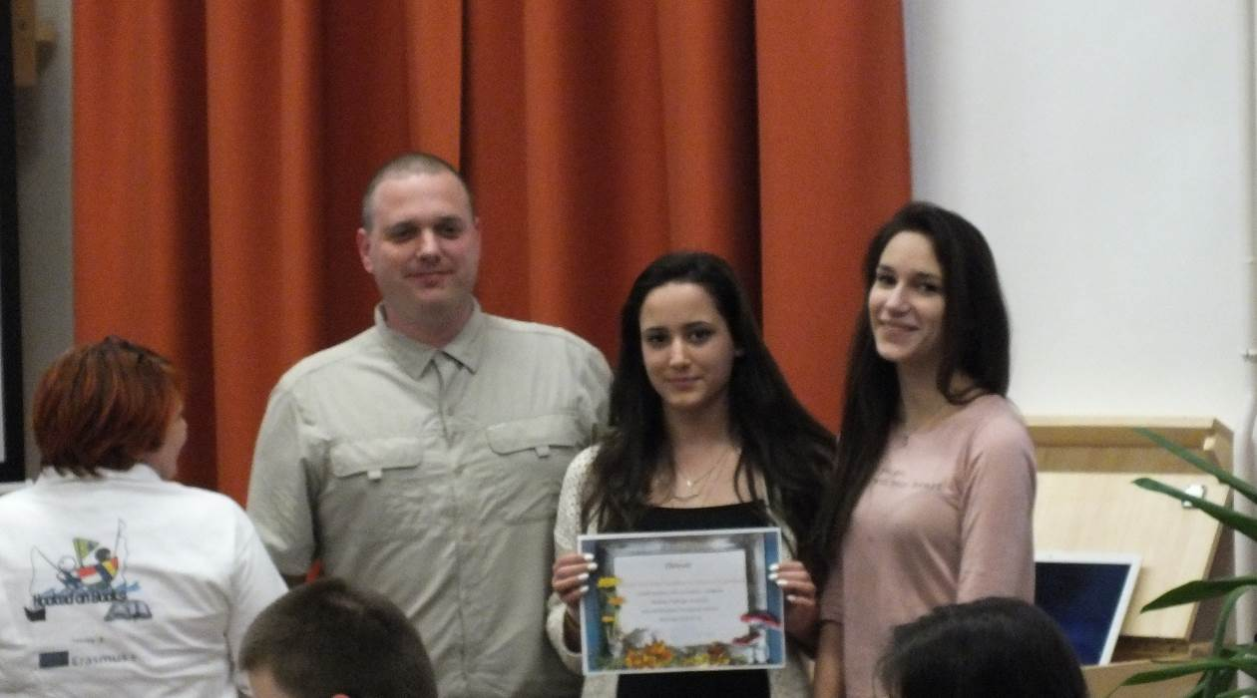
The winning class

